2013年普通高等学校招生全国统一考试(天津卷)
文 科 数 学
本试卷分第Ⅰ卷（选择题）和第Ⅱ卷(非选择题)两部分, 共150分. 考试用时120分钟. 第Ⅰ卷1至2页, 第Ⅱ卷3至5页.
答卷前, 考生务必将自己的姓名、准考证号填写在答题卡上, 并在规定位置粘贴考试用条形码. 答卷时, 考生务必将答案凃写在答题卡上, 答在试卷上的无效. 考试结束后, 将本试卷和答题卡一并交回.
祝各位考生考试顺利!
第Ⅰ卷
注意事项：
- 每小题选出答案后, 用铅笔将答题卡上对应题目的答案标号涂黑. 如需改动, 用橡皮擦干净后, 再选凃其他答案标号.
- 本卷共8小题, 每小题5分, 共40分.
参考公式:

·如果事件A, B互斥, 那么
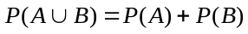
·棱柱的体积公式V = Sh，
其中S表示棱柱的底面面积, h表示棱柱的高.
·如果事件A, B相互独立, 那么
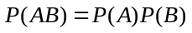
·球的体积公式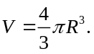
其中R表示球的半径.

一．选择题: 在每小题给出的四个选项中,只有一项是符合题目要求的.
(1) 已知集合A = {x∈R| |x|≤2}, B= {x∈R| x≤1}, 则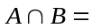
(A) 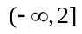 (B) [1,2] (C) [－2,2] (D) [－2,1]
【答案】D
【解析】因为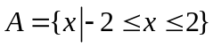,所以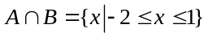，选D.
(2) 设变量x, y满足约束条件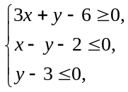则目标函数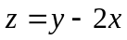的最小值为
(A) －7 (B) －4
(C) 1 (D) 2
【答案】A
【解析】由得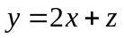。作出可行域如图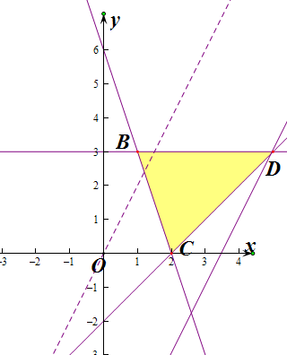，平移直线，由图象可知当直线经过点D时，直线的截距最小，此时最小，由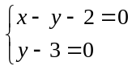，得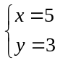，即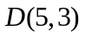代入得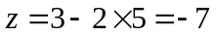，选A.
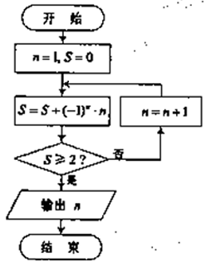 (3) 阅读右边的程序框图, 运行相应的程序, 则输出n的值为

(A) 7 (B) 6
(C) 5 (D) 4
【答案】D
【解析】第一次循环，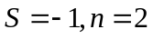；第二次循环，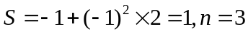；第三次循环，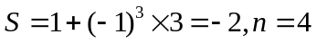；第四次循环，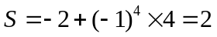，满足条件输出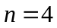，选D.
(4) 设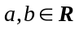, 则 “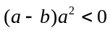”是“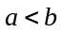”的
(A) 充分而不必要条件
(B) 必要而不充分条件
(C) 充要条件
(D) 既不充分也不必要条件
【答案】A
【解析】若，则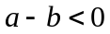，即。若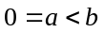时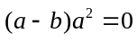，所以是的充分而不必要条件，选A.
(5) 已知过点P(2,2) 的直线与圆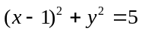相切, 且与直线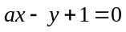垂直, 则
(A) 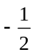 (B) 1
(C) 2 (D)
【答案】C
【解析】设直线斜率为，则直线方程为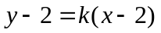，即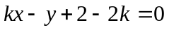，圆心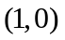到直线的距离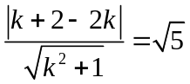，即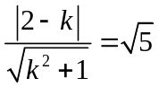，解得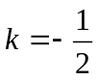。因为直线与直线垂直，所以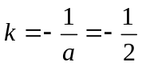， 即,选C.
(6) 函数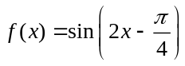在区间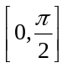上的最小值是
(A) 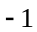 (B) 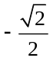
(C) 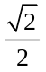 (D) 0
【答案】B
【解析】当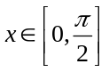时，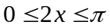，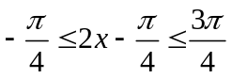，所以当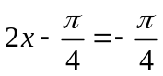时，函数的最小值为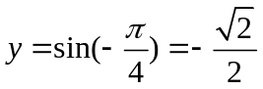，选B.
(7) 已知函数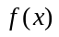是定义在R上的偶函数, 且在区间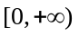单调递增. 若实数a满足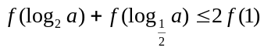, 则a的取值范围是
(A) 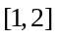 (B) 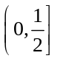
(C) 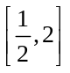 (D) 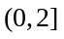
【答案】C
【解析】因为函数是定义在R上的偶函数，且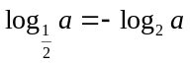，所以，即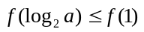，因为函数在区间单调递增，所以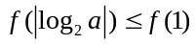，即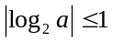，所以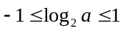，解得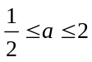，即a的取值范围是，选C.
(8) 设函数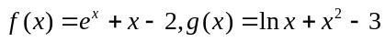. 若实数a, b满足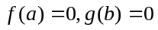, 则
(A) 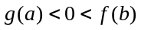 (B) 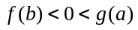
(C) 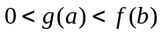 (D) 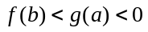
【答案】A
【解析】由得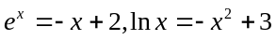，分别令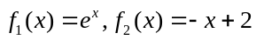，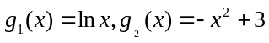。在坐标系中分别作出函数，的图象，由图象知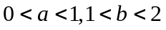。此时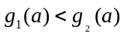，所以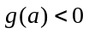又。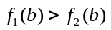，所以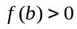，即，选A. 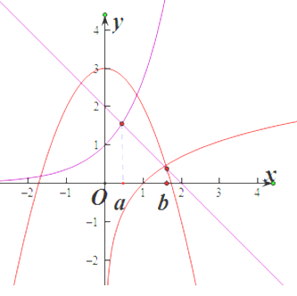

2013年普通高等学校招生全国统一考试(天津卷)
文 科 数 学
第Ⅱ卷
注意事项：
1. 用黑色墨水的钢笔或签字笔将答案写在答题卡上.
2. 本卷共12小题, 共110分.

二．填空题: 本大题共6小题, 每小题5分, 共30分.
(9) i是虚数单位. 复数(3 + i)(1－2i) = .
【答案】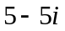
【解析】(3 + i)(1－2i)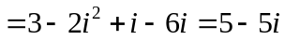。
(10) 已知一个正方体的所有顶点在一个球面上. 若球的体积为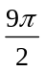, 则正方体的棱长为 .
【答案】
【解析】设正方体的棱长为，则正方体的体对角线为直径，即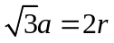，即球半径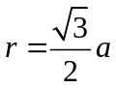。若球的体积为，即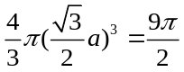，解得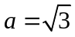。
(11) 已知抛物线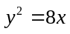的准线过双曲线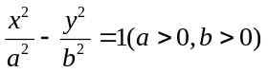的一个焦点, 且双曲线的离心率为2, 则该双曲线的方程为 .
【答案】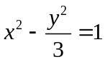
【解析】抛物线的准线方程为，因为双曲线的一个焦点在准线上，所以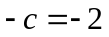，即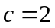，且双曲线的焦点在轴上。又双曲线的离心率为2，即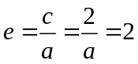，解得，所以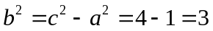，所以双曲线的方程为。
(12) 在平行四边形ABCD中, AD = 1, 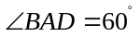, E为CD的中点. 若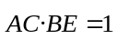, 则AB的长为 .
【答案】
【解析】因为E为CD的中点，所以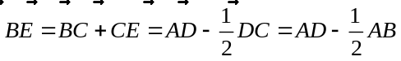. 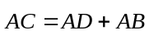因为，所以，即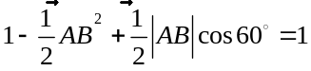，所以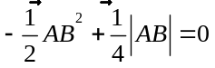，解得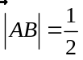。
(13) 如图, 在圆内接梯形ABCD中, AB//DC, 过点A作圆的切线与CB的延长线交于点E. 若AB = AD = 5, BE = 4, 则弦BD的长为 . 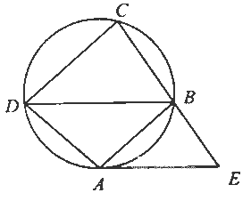
【答案】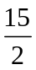
【解析】连结AC,则，所以梯形ABCD为等腰梯形，所以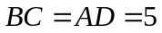，所以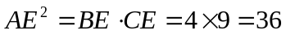，所以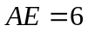,所以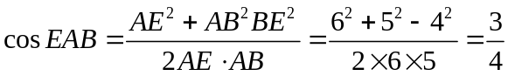.又,即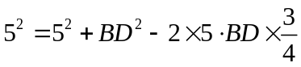，整理得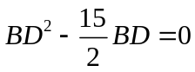，解得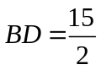。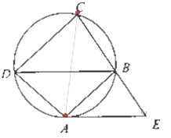

(14) 设a + b = 2, b>0, 则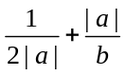的最小值为 .
【答案】
【解析】因为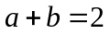，所以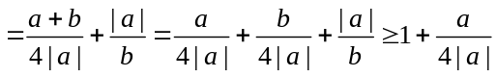。显然当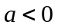时，且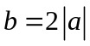时，上式取等号，此时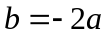，联立，解得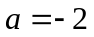，此时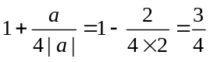。所以当时，的最小值为。
三．解答题: 本大题共6小题, 共70分. 解答应写出文字说明, 证明过程或演算步骤.
(15) (本小题满分13分)
某产品的三个质量指标分别为x, y, z, 用综合指标S = x + y + z评价该产品的等级. 若S≤4, 则该产品为一等品. 先从一批该产品中, 随机抽取10件产品作为样本, 其质量指标列表如下:
产品编号 | A₁ | A₂ | A₃ | A₄ | A₅
质量指标(x, y, z) | (1,1,2) | (2,1,1) | (2,2,2) | (1,1,1) | (1,2,1)
产品编号 | A₆ | A₇ | A₈ | A₉ | A₁₀
质量指标(x, y, z) | (1,2,2) | (2,1,1) | (2,2,1) | (1,1,1) | (2,1,2)
(Ⅰ) 利用上表提供的样本数据估计该批产品的一等品率;
(Ⅱ) 在该样品的一等品中, 随机抽取两件产品,
(⒈) 用产品编号列出所有可能的结果;
(⒉) 设事件B为 “在取出的2件产品中, 每件产品的综合指标S都等于4”, 求事件B发生的概率.

(16) (本小题满分13分)
在△ABC中, 内角A, B, C所对的边分别是a, b, c. 已知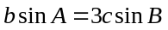, a = 3, 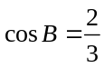.
(Ⅰ) 求b的值;
(Ⅱ) 求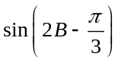的值.
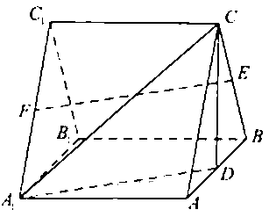
(17) (本小题满分13分)
如图, 三棱柱ABC－A₁B₁C₁中, 侧棱A₁A⊥底面ABC,且各棱长均相等. D, E, F分别为棱AB, BC, A₁C₁的中点.
(Ⅰ) 证明EF//平面A₁CD;
(Ⅱ) 证明平面A₁CD⊥平面A₁ABB₁;
(Ⅲ) 求直线BC与平面A₁CD所成角的正弦值.

(18) (本小题满分13分)
设椭圆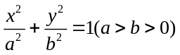的左焦点为F, 离心率为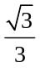, 过点F且与x轴垂直的直线被椭圆截得的线段长为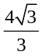.
(Ⅰ) 求椭圆的方程;
(Ⅱ) 设A, B分别为椭圆的左右顶点, 过点F且斜率为k的直线与椭圆交于C, D两点. 若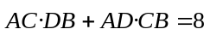, 求k的值.

(19) (本小题满分14分)
已知首项为的等比数列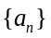的前n项和为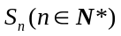, 且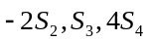成等差数列.
(Ⅰ) 求数列的通项公式;
(Ⅱ) 证明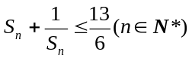.

(20) (本小题满分14分)
设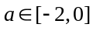, 已知函数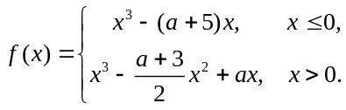
(Ⅰ) 证明在区间(－1,1)内单调递减, 在区间(1, + ∞)内单调递增;
(Ⅱ) 设曲线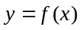在点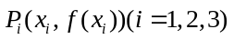处的切线相互平行, 且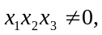 证明

